Ziekteleer varken
Aangifteplichtige dierziekten en monitoringsprogramma’s
- Koorts, verlies van eetlust, sloomheid, huidbloedingen in voornamelijk oren, staart, buik en binnenzijde van de ledematen. Bij KVP kunnen ook neurologische verschijnselen optreden, bij AVP kan een bloederige diarree aanwezig zijn. De eerste verschijnselen die hier beschreven staan, zijn natuurlijk vrij algemeen. Bij één dier met koorts en verlies van eetlust gaan natuurlijk niet meteen de alarmbellen rinkelen. De huidbloedingen zijn wel typisch. Het virus verspreid snel dus er zullen gauw meer dieren zijn met verschijnselen. Het is dus ook afhankelijk van de opmerkzaamheid van de veehouder hoe snel het ontdekt wordt.
- Bellen met de NVWA of de eigen dierenarts
- (uit de video): incident- en crisiscentrum van de NVWA stuurt een crisisteam dierenarts moet op het bedrijf blijven + komt bij het team dieren onderzoeken/bedrijf is geblokkeerd monsters nemen en besmettingsroutes in kaart brengen monsters in Lelystad onderzoekt de monsters (meestal binnen een dag resultaat)
- Blokkade wordt opgeheven als de uitslag negatief is. Als de uitslag positief is: ruimen van de dieren, reinigen van alle gebouwen.
- Geen zoönose
(bestrijding en verspreiding van KVP kun je op sommige punten vergelijken met Corona – ruimen niet natuurlijk )
- Salmonella, Aujeszky, KVP
- Zie schema
 | Salmonella | KVP | Aujeszky
Verschijnselen | Meestal geen, mogelijk lusteloosheid, op elkaar kruipen, gebrek aan eetlust, diarree, hoge koorts, plotseling sterfte | Koorts, verlies van eetlust, sloomheid, huidbloedingen in voornamelijk oren, staart, buik en binnenzijde van de ledematen, neurologische verschijnselen | *1
Aangifteplichtig? | Nee | Ja | Ja
Oorzaak | Bacterie | Virus | Virus
Diagnostiek | 36 bloedmonsters per jaar, dan indeling in categorie: evt verbeterplan maken, maar verder geen consequenties | Maandelijks bloedonderzoek voor A, C en E bedrijven  De tonsillen van alle voor sectie ingezonden varkens worden gecontroleerd | *2
Opmerkingen | Zoönose, daarom bestrijdingsprogramma | Laatste uitbraak 1997 | Nederland is officieel vrij

*1:De belangrijkste verschijnselen per diercategorie:
- Bij volwassen varkens zijn koorts, geringe ademhalingsproblemen en niet vreten opvallend
Dragende zeugen kunnen verwerpen (tot 20 procent). Daarnaast treedt mummificatie van de vruchten op, gevolgd door een verhoogd percentage terugkomers.
Bij beren kan een (meestal) tijdelijke onvruchtbaarheid worden geconstateerd. In tegenstelling tot bij andere diersoorten, worden bij het varken geen tot weinig jeukverschijnselen geconstateerd.
- Bij zuigende biggen gaat de ziekte gepaard met een snel verloop, koorts, braken, ernstige zenuwverschijnselen (trillen, krampen, verlammingen, fietsbewegingen) en een hoog sterftepercentage (tot 100 procent).
- Bij gespeende biggen verloopt de ziekte trager. Hierbij kunnen een verminderde eetlust, geringe koorts, niezen, hoesten, neusuitvloeiing, een bemoeilijkte ademhaling, zenuwaandoeningen, geringe sterfte (5 tot 30 procent) vooral als gevolg van zenuwaandoeningen voorkomen.
- Bij vleesvarkens zijn hoge koorts (41° C), geen voeropname, lusteloosheid en aandoeningen van het ademhalingsapparaat (hoesten, niezen, neusuitvloeiing, bemoeilijkte ademhaling) kenmerkend. Het sterftepercentage blijft meestal beperkt tot 5 procent.
- Andere diersoorten en de mens:
  - O.a. runderen, schapen, geiten, honden, katten, nertsen, muizen en ratten kunnen na infectie ziekteverschijnselen vertonen, waarna sterfte volgt. Het meest opvallende verschijnsel bij rundvee is hevige jeuk.
  - Mensen en pluimvee zijn nauwelijks gevoelig. Er zijn een paar onvolledig bewezen ziektegevallen bij het paard beschreven.

*2: Elke 4 maanden moet bloed onderzoek plaatsvinden, de gebruikte test is de gB-ELISA. Hieronder staat weergegeven hoeveel monsters er nodig zijn.
B-, D- en F-bedrijven:
- 31 of meer varkens: 3 monsters per trimester
- 30 of minder varkens: geen onderzoek benodigd voor de ziekte van Aujeszky
A-, C- en E-bedrijven:
- 31 of meer varkens: 12 monsters per maand
- 11 tot en met 30 varkens: 9 monsters per maand
- 7 tot en met 10 varkens: 7 monsters per maand
- 1 tot en met 6 varkens: maandelijks alle varkens te onderzoeken

Status bepalen: https://www.rvo.nl/sites/default/files/2016/01/Overzicht%20bedrijfsstatus%20bepalen.pdf

Zoönosen

Bacterie | Virus | Parasiet | Overig
Botulisme  Brucellose  Colibacillose  Leptospirose  Listeriose  MRSA  Miltvuur  Salmonellose  Vlekziekte | Rabiës | Ascaridose  Cryptosporidiose  Leverbot  Schurft  Taeniase – Cysticercose  Toxoplasmose  Trichinellose  Vossenlintworm | Ringworm (schimmel)

- Listeriose, Salmonellose, Taeniase – Cysticercose, Trichinellose, vlekziekte
De meeste verspreiding is te voorkomen als je je eten goed verhit.
- Verspreiding:
  - Omgeving: Van varkens naar de mens door bijvoorbeeld eten van ongewassen groenten/ fruit/ bosvruchten, tuinieren en zwemmen in open water (Toxoplasmose, vossenlintworm, leptospirose, listeriose, cryptosporidiose, leverbot, Brucellose, botulisme allemaal mogelijk, maar hoofdzakelijk via andere dieren dan varkens)
  - Direct contact: door aanraken van varkens kun je huidproblemen krijgen zoals ringworm, schurft. MRSA ook via contact.
Kortom: handen wassen bij elk dier met een huidaandoening die je aanraakt + eten goed wassen en verhitten + niet zomaar alles uit het bos op eten.

Overige dierziekten
- Vaccinaties
Gelten | Zeugen | Biggen | Vleesvarkens
PRRS (2x voor eerste dekking) | PRRS (4x per jaar) | PRRS (in kraamhok)
Mycoplasma (2x voor eerste dekking) | Mycoplasma (4x per jaar) | Mycoplasma (in kraamhok)
Griep (2x voor eerste dekking) | Griep (4x per jaar) | Griep (in kraamhok)
 |  | Circo (in kraamhok)
 |  | APP (6-10 wkn) bij vroege problemen | APP (10-14 wkn) bij problemen bij oudere vleesvarkens
Ziekte van Glässer (2x) | Ziekte van Glässer (tijdens dracht) | Ziekte van Glässer (vanaf 5 weken)
 |  | Tegen een aantal diarreeverwekkers kan gevaccineerd worden, overleg met dierenarts hierover. Leeftijd: 2-3 weken bij veel en vroege problemen of 5-9 weken.
 |  | PIA (5-9 wkn) | PIA (kort na opleg, liever al als speenbig)

Overzicht gelten
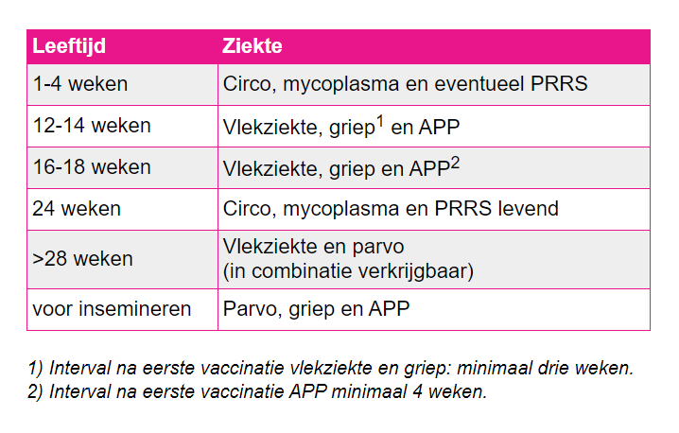
- Bloedtappen uit halsader: vena jugularis, strop: Varken bijt in de lus zodat deze over de bovenkaak kan worden geschoven. Lus wordt vastgetrokken en blijft achter hoektanden haken. Varken fixeert zichzelf door naar achteren te lopen.
- 
 